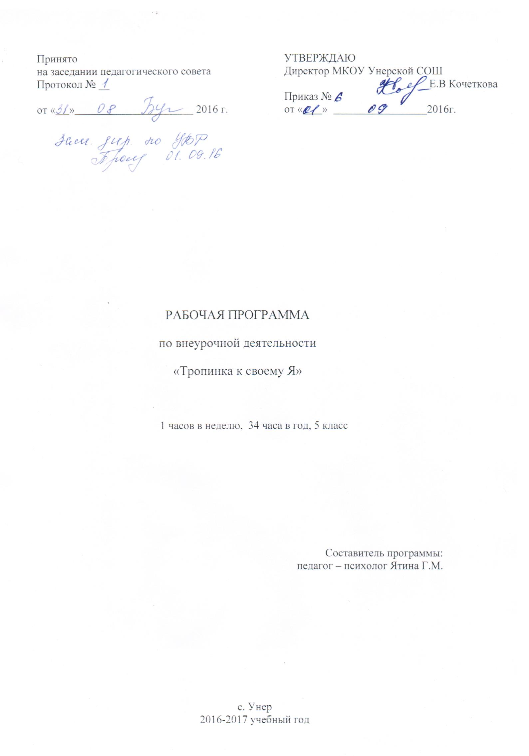
ПОЯСНИТЕЛЬНАЯ ЗАПИСКА
В подростковом возрасте может возникнуть огромное количество проблем и нарушений развития. Поэтому для структурирования психологической поддержки необходимо четко определить ее цель – душевное или, как принято говорить, психологическое здоровье подростков, а затем определить формы психологической поддержки.
Пятый класс для учащихся является довольно сложным периодом, так как они переходят к новым условиям обучения в среднем звене, требующим от них некоторой адаптации.
В начальной школе дети привыкают исполнять требования в основном одного учителя, находиться в сфере его постоянного внимания и контроля. Поэтому в средней школе можно ожидать, что у части учащихся возникнут трудности при необходимости следовать требованиям разных учителей. Некоторые им будут казаться слишком строгими, а некоторые – мягкими, которых можно не слушаться. Ученикам может быть трудно самостоятельно без строгого контроля организовать свое рабочее место, провести перемену «без ущерба для своего здоровья», дойти до столовой и обратно. Необходимо обратить особое внимание на обучение пятиклассников пользованию своими новыми свободами. Иначе можно ожидать резкого возрастания драк на переменах.
В учебной деятельности можно ожидать, что у некоторых учащихся произойдет временное снижение успеваемости за счет того, что им придется привыкать к формам и методам обучения, принятым в средней школе. Однако высокий познавательный интерес, присущий детям в этом возрасте, стремление хорошо учиться помогут им восстановить привычную успеваемость к концу второй четверти.
Следует помнить, что с этого времени активизируются процессы взросления, начинает понемногу возрастать агрессивность. Учащиеся будут стремиться доказать окружающим и себе свою взрослость, иногда социально неприемлемыми способами. Это может проявляться в демонстративном употреблении ненормативной лексики. Или в столь же демонстративном противостоянии требованиям взрослых. В классе может появиться негативный лидер. Имеется в виду, что кто-то из учеников будет стремиться возглавить остальных в их борьбе против требований взрослых.
Следует ожидать существенных изменений в межличностных отношениях внутри класса: перераспределение дружеских компаний, появления некоторого антагонизма между мальчиками и девочками при возрастании интереса друг к другу. Это понятно, поскольку взаимоотношения становятся более осознанными, и на них начинает влиять начавшееся подростковое сексуальное созревание. Могут появиться изгои, то есть учащиеся, на которых будут направляться агрессивные выпады со стороны почти всех учащихся. Интересно, что если при помощи взрослого ребенок выходит из позиции изгоя, класс достаточно быстро «выбирает» следующего. Можно заключить, что изгои необходимы для канализации агрессии классам с низким уровнем развития коллектива.
Начало процесса взросления учащихся обычно с неудовольствием воспринимается родителями, которые относят новые проявления в поведении своих детей к их недостаткам. Поэтому некоторые учащиеся к концу 5 класса начинают считать, что они стали «хуже, непослушнее», что может привести к снижению их самооценки. Полезно во второй половине учебного года особое внимание обратить на осознание учащимися начала своих изменений, подвести их к пониманию обязательности и позитивности изменений.
В отношении родителей многие подростки занимают противоречивую позицию. С одной стороны, они активно отстаивают самостоятельность. С другой – требуют любви и внимания, тоскуют по детской позиции. У некоторых может появиться страх взросления, внешне не всегда проявляемый.
В это время дети активно начинают осваивать внутренний мир. Но они сами еще плохо в нем ориентируются, не уверены в его устойчивости. Поэтому любые предъявления подростками своих взглядов, представлений, мнений необходимо принимать очень бережно, безоценочно, с уважением. Полезно стимулировать любые процессы по исследованию подростками самих себя.
Цель программы: развитие социально-личностной сферы детей младшего подросткового возраста при переходе в среднее звено, формирование и развитие УУД.
Задачи:
- Изучить особенности развития и состояния здоровья ребенка, характер внутрисемейных отношений.
- Развивать у детей навыки общения, толерантности
- Формировать доброжелательное отношение к себе и окружающим.
- Научить понимать свои чувства и чувства других людей.
- Способствовать успешной адаптации ребенка при переходе в среднее звено.
Принципы проведения занятий.
- Создание психологом личностно-ориентированного стиля общения с учащимися.
- Принцип эмоционального комфорта: создание на занятиях атмосферы, помогающей раскрывать творческийпотенциал детей.
- Принцип сотрудничества: формирование новых знаний в ходе совместной работы психолога с учащимися.
- Принцип вариативности, гибкости: готовность психолога проводить занятия, учитывая нестабильность инепредсказуемость поведения детей.
- Принцип «здесь и теперь»: работа с «живым содержанием» (с ситуациями из реальной жизни детей, в том числе возникающими непосредственно на занятиях).
Программа рассчитана на детей 10 -12 лет и состоит из занятий, которые проводятся 1 раз в неделю (34 часа в год).
Продолжительность занятия 45 минут.
Занятие состоит из нескольких «традиционных» частей:
Вводная часть.
Цель вводной части занятий – настроить группу на совместную работу, установить эмоциональный контакт между всеми участниками.
Основная (рабочая) часть.
На эту часть приходится основная смысловая нагрузка всего занятия. В неё входят этюды, упражнения, игры, направленные на развитие, коррекцию социально-личностной и частично познавательной сфер ребёнка.
Заключительная часть.
Основной целью этой части занятия является закрепление положительных эмоций от работы и обсуждение основных моментов занятия.
Занятия строятся в доступной и интересной для детей форме. В основном используются следующие методы и приёмы:
- игры (коммуникативные, имитационные, ролевые и др.)
- психогимнастика
- рисуночные методы
- техники и приёмы саморегуляции
- элементы сказкотерапии
- беседы и др.
В каждом занятии, помимо новой информации, есть повторы. Полученная таким образом информация лучше запоминается. Приветствие и прощание носят ритуальный характер. Во время занятий дети сидят в кругу. Форма круга создаёт ощущение целостности, придаёт гармонию отношениям детей, облегчает взаимопонимание и взаимодействие.
Занятия помогают восстановить позитивную окрашенность отношений детей с окружающим миром. Ребёнок учится жить в ладу с собой и окружающим миром, важно принимать его таким, какой он есть, учитывать добровольное желание в выполнении игр и упражнений.
Предполагаемые результаты программы:
- Улучшатся навыки общения детей друг с другом.
- Дети станут более доброжелательны друг к другу.
- Улучшится социометрический статус некоторых учащихся.
- Развитие детей, формирование УУД.
Для отслеживания результатов целесообразно провести диагностическое исследование, включающее в себя социометрию, тест ЦТО, карту наблюдений за поведением ребёнка.
Структура занятий
- создание и обсуждение проблемной ситуации.
- Доверительная беседа с детьми на волнующие темы.
- Рисование своих проблем (снятие напряжения, диагностика детских тревог).
- Обучение навыкам самопомощи в напряженных ситуациях, формирование волевой регуляции поведения: подвижные игры, релаксационные упражнения, активные действия.
Содержание занятий носит вариативный характер и может быть изменено в зависимости от конкретных проблем детей.

Методические пособия для учителя:
- Аудио- видеозаписи.
- Методики изучения особенностей общения.
- Набор фотографий, портретов людей.
- Психологические тесты.
- Репродукции картин, рисунки детей для определения эмоционального состояния человека.

Учебно-тематическое планирование в 5 классе

№  урока | Наименование разделов и тем | Количество часов | Практические работы (тема) |  | УУД | Требования к уровню подготовки обучающихся | Сроки
Тема 1. Введение в мир психологии (1 ч.)
мотивировать учащихся к занятиям психологией. Ввести основные понятия.
1 | «Зачем человеку занятия психологии? | 1 |  | Рисунок «счастливого человека» | Мотивировать учащихся к занятиям психологией | Ставят цель своего обучения, развивают мотивы деятельности  Умеют правильно интерпретировать информацию, полученную из наблюдений | 02.09
Тема 2. Я - это Я (8ч.)
способствовать осознанию своих качеств и повышению самооценки.

2 | «Кто Я? Какой Я? | 1 |  | Рисунок «Моя ладошка», работа со сказкой. | Способствовать осознанию своих качеств и повышению самооценки | Формируют позитивную моральную самооценку  Определяют познавательную цель, строят действия в соответствии с ней  Выделяют и формулируют проблему  Аргументируют свою точку зрения | 09.09
3 | «Я – могу?» | 1 |  | Психологический мониторинг в школе в условиях реализации ФГОС. Методика "Карта одаренности" Хаана и Каффа | Определение своих способностей и возможностей |  | 16.09
4 | «Я – нужен!» | 1 |  | Работа со сказкой. Повесть о настоящем ... цвете (Г. Аркадьев). | Повышение самооценки, осознание своей нужности другим людям. |  | 23.09
5 | «Я – мечтаю» | 1 |  | «Закончи предложение…..» | Умение видеть и понимать цели и мечты |  | 30.09
6 | «Я – это мои цели» | 1 |  | «Превратись в животное». «Заветное желание». |  |  | 07.10
7 | «Я – это мое детство» | 1 |  | «Закончи предложение». «Детские воспоминания». «Любимая игрушка». «Детская фотография». | Умение видеть линию времени и себя |  | 14.10
8 | «Я – это мое настоящее»  «Я – это мое будущее» | 1 |  | «Превратись в возраст». «Встреча». «Я в будущем». |  |  | 21.10
9 | Определение самооценки | 1 |  |  |  |  | 28.10
Тема 3. Я имею право чувствовать и выражать свои чувства (5 ч.)
способствовать рефлексии эмоциональных состояний; способствовать адекватному самовыражению
10 | «Чувства бывают разные» | 1 |  | «Закончи предложение». «Изобрази чувство». «Испорченный телефон». Работа со сказкой. Дети слушают и обсуждают  Сказ о том, как Штирлицев свой страх победил (А. Вергазов) | Способствовать рефлексии эмоциональных состояний | Повторение сведений об эмоциях и чувствах. Анализ литературных отрывков.  Делают свой выбор в учебных ситуациях и отвечают за свой выбор  Самостоятельно планируют пути достижения целей
11 | «Стыдно ли бояться?» | 1 |  | «Отгадай чувство». «Страшный персонаж». «Страхи пятиклассников». Работа со сказкой.  Сказка про Егора-мухомора, девочку Машу, серого волка, лосей и мимолетную бабушку  (А. Никитин) | Способствовать адекватному самовыражению
12 | «Имею ли я право сердиться и обижаться?» | 1 |  | «Найди лишнее слово». «Подросток рассердился»
13 | Определение уровня тревожности | 1
14 | Любой внутренний мир ценен и уникален  Определение по тесту «Чувства в школе» | 1 |  |  | Анализировать состояние в школе и дома
Тема 4. Я и мой внутренний мир (5ч.)
подчеркнуть ценность и уникальность внутреннего мира каждого человека

15-17 | «Каждый видит мир и чувствует по - своему» | 3 |  | «Найди слово». «Мысленная картинка». «Если я камушек». «Маленькая страна». Работа со сказкой.  Сказ про Вольняшку (О. Пасхпна) | Подчеркнуть ценность и уникальность внутреннего мира каждого человека
18-19 | «Любой внутренний мир ценен и уникален» | 2 |  | «Психологические примеры». «Мысленная картинка». «Я внутри и снаружи». «Сны». «Маленький принц».
Тема 5. « Кто в ответе за мой внутренний мир» (2 ч.)
подчеркнуть ответственность человека за свои чувства и мысли.
20 | «Кто в ответе за мой внутренний мир?» | 1 |  | «Самое длинное». «Объясни значение». «Копилка трудных ситуаций». Работа со сказкой. Сказ о Дрюпе Дрюпкине | Подчеркнуть ответственность человека за свои чувства и мысли | Определяют свое отношение к нравственным нормам и ценностям  Осуществляют контроль своих действий  Устанавливают причинно-следственные связи
21 | «В трудной ситуации я ищу силу внутри себя, и она обязательно найдется | 1 |  | «Объясни значение». «Внутренняя сила». «Прикоснись к своим соседям».
Тема 6. «Я и Ты» (7 ч.)
обсудить проблемы подростковой дружбы
22 | «Я и мои друзья» | 1 |  | «Самое длинное». «Красивые поступки». «Общая рука». Работа со сказкой.  Светлячок (А. Безотосов) | Обсудить проблемы подростковой дружбы | Работа над расширением опыта поведения в разных социальных ситуациях. Культура поведения.  Стремятся к самоизменению, приобретению новых знаний и умений  Развивают мотивы и интересы своей познавательной деятельности  Осознают целостность мира и многообразие взглядов на него
23 | «У меня есть друг» | 1 |  | «Самое короткое». «Загадай друга». «Качества моего друга». Работа со сказкой Волшебная роща (Н. Лумпова)
24-25 | « Я и мои «колючки»» | 2 |  | «Из пяти слов». «Кто сколько запомнит». «Покажи ситуацию». «Мои колючки». «Мои магнитики» Работа со сказкой Шиповник (Е. Голованова) | Обсудить тему одиночества
26 | «Что такое одиночество?» | 1 |  | «Запиши наоборот». «Какого человека можно назвать...» «Закончи предложение….», «Если я окажусь одиноким...» «Одиночество в классе». «Кого я сделал одиноким». Работа со сказкой Сказка о маленькой одинокой рыбке и об огромном синем море (Д. Лаврова)
27 | «Я не одинок в этом мире» | 1 |  | «Какого человека можно назвать...» Работа с плакатом Работа со сказкой. И однажды утром... (И. Коротеева) |  | Проверка понятий позитивных качеств.
28 | Игра «Необитаемый остров» | 1 |  |  | Развивать умение работать и играть в команде
Тема 7. Мы начинаем меняться (6 ч.)
помочь подросткам осознать свои изменения; мотивировать подростков к позитивному самоизменению.

29 | «Нужно ли человеку меняться» | 1 |  | «Какого человека можно назвать...» Работа с плакатом. «Мои важные изменения». Работа со сказкой  Сказка про Тофа (Е. Яковлева) «Самое главное» Работа со сказкой.  Я иду к своей звезде (Г. Кононенко) | Помочь подросткам осознать свои изменения | Владеют способами оценки, корректировки своих действий
30-31 | «Самое важное захотеть меняться» | 2 |  | «Рюкзак пожеланий». «Какого человека можно назвать...» «Пожелания взрослым». Работа со сказкой.  Желтый цветок
32-33 | «Моя и твоя уникальность»  Диагностика УУД | 2 |  | «Мои важные изменения». Работа с плакатом.
34 | Игра «Пристанище моей души»  Заключительное Итоговое | 1 |  | Форма проведения и задания определяются по желании учителя. |  | Проверка полученных знаний и умений.

Список литературы
Григорьева Т.Г. «Основы конструктивного общения»: Практикум; М., 2008г
Кравцова М.М. «Дети изгои. Психологическая работа с проблемой»; М., 2009г
Марасанов Г.И. «Социально – психологический тренинг»; М., 2007г
Фопель К. «Как научить детей сотрудничать? Психологические игры и упражнения: психологическое пособие: в 4 т.»; М., 2007г
Лебедева Л.Д. «Практика арт – терапии: подходы, диагностика, система занятий» Спб., 2009г
Райс Ф. « «Психология подросткового и юношеского возраста»; Спб., 2007г
«Психогимнастика в тренинге» под ред. Н.Ю. Хрящевой. Спб., 2008г
Электронный ресурс
Электронная библиотека Российской государственной библиотеки, режим доступа: http://elibrary.rsl.ru/
Библиотека учебной и научной литературы» Русского гуманитарного интернет – университета, режим доступа: http://www.i-u.ru/biblio/default.aspx
«Психея», режим доступа: http://www.psycheya.ru
Библиотека сайта «Psychology.ru: Психология на русском языке», режим доступа: http://www.psychology.ru/Library
Виртуальная библиотека по психологии, режим доступа: http:// scitylibrary.h11.ru/Library.htm
«Каталог психологической литературы», режим доступа: http: //www.psycatalog. ru
«Популярная психология», режим доступа: http://karpowww.narod.ru/

